Práctica de laboratorio ISOP403_ICS-Win-Linux.docx

Objetivo de la práctica
Aquí debe aparecer qué es lo que se pretender realizar, estudiar o comprender. Si aparecen varios objetivos (que será lo habitual), deben escribirse como una lista numerada. Después, en la exposición de la ejecución de la práctica, se pueden hacer referencias a cada uno de los objetivos numerados, de modo que todo objetivo tenga una correspondencia con una parte de la ejecución.

Inventario de material necesario
Lista del hardware, software, herramientas, documentos, webs, etc., utilizados para la realización de este ejercicio práctico.

Ejecución
Descripción detallada de los procesos que explican cómo se ha ejecutado la práctica para conseguir cada uno de los objetivos. Aquí se pueden detallar las capturas de imágenes necesarias para realizar la explicación de los procesos, así como la interpretación de los resultados que se vayan obteniendo (también de los resultados con errores y de las iniciativas tomadas para resolver esas situaciones de error).

Consideraciones finales
¿Qué te ha parecido la práctica? ¿Qué has aprendido? ¿Lo mejor y lo peor? ¿Cómo la mejorarías? ¿Se te ocurren otras prácticas similares que ayudaran a mejorar la consecución de objetivos? ¿Qué ha sido lo más difícil y cómo lo has resuelto?

Guía de laboratorio
En algunas prácticas (no en todas se exige) tendrás que confeccionar una guía detallada de una aplicación, un proceso, una investigación, etc. Este es el apartado en donde se puede detallar ese tutorial.

DESARROLLO:

Configurar ICS (Internet Connection Sharing) en Windows

Para realizar este paso vamos a dirigirnos a conexiones de red.
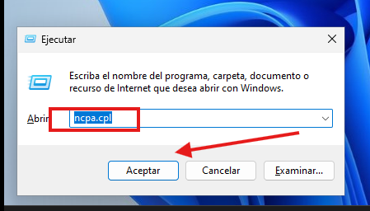

Hacemos clic derecho sobre la tarjeta de red que sí tiene internet (la NAT) y seleccionamos Propiedades.
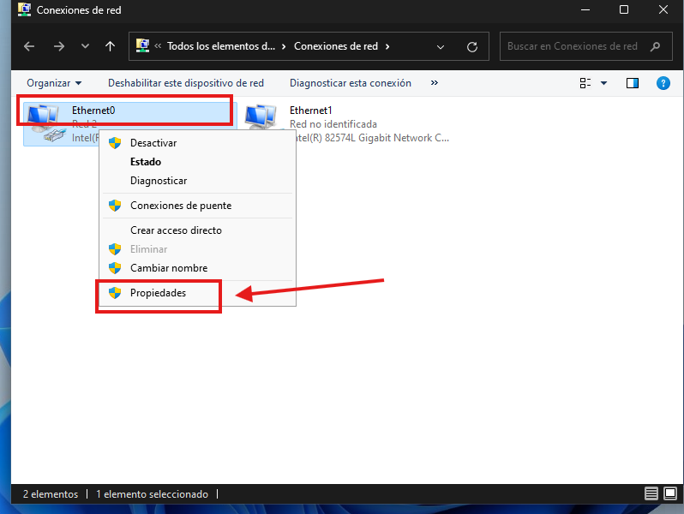

Vamos a la pestaña Uso compartido (puede llamarse Opciones avanzadas o Advanced dependiendo de la versión).
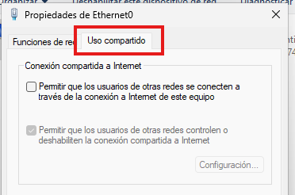

Marcamos la casilla que dice "Permitir que otros usuarios de la red se conecten a través de la conexión a Internet de este equipo".
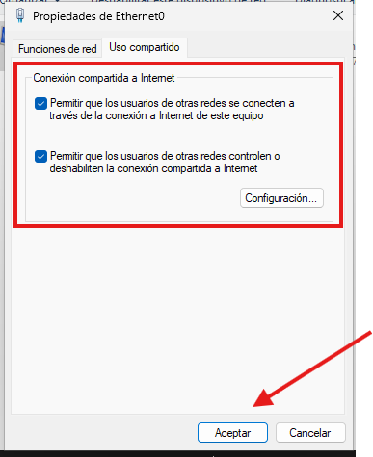

Ahora vamos a comprobar la ip que nos ha generado Windows para esto vamos abrir nuestra cmd y escribimos ipconfig
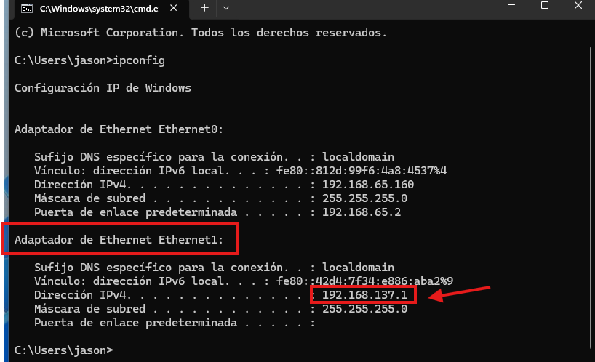

Ahora vamos a Configurar la IP estática en Ubuntu

Paso 1: Acceder a la configuración de red:

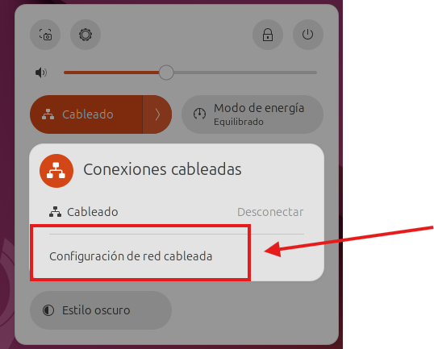

Paso 2: Editar la conexión actual:
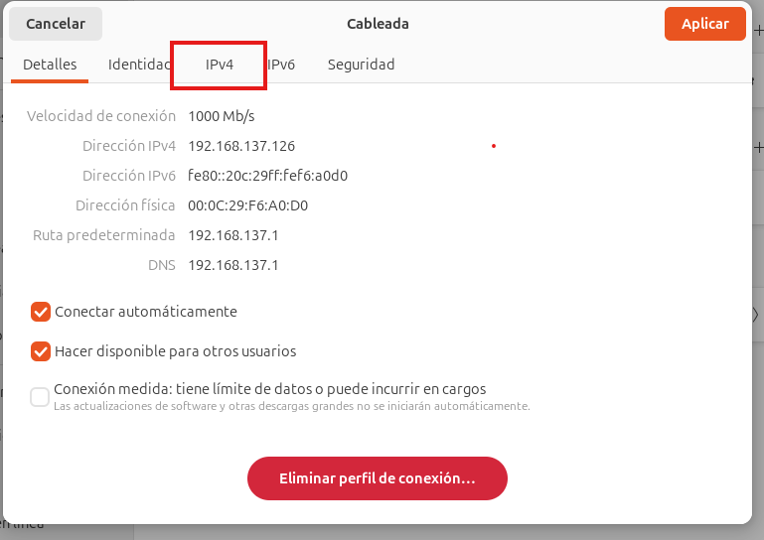

Paso 3: Introducir los datos manuales (estáticos)
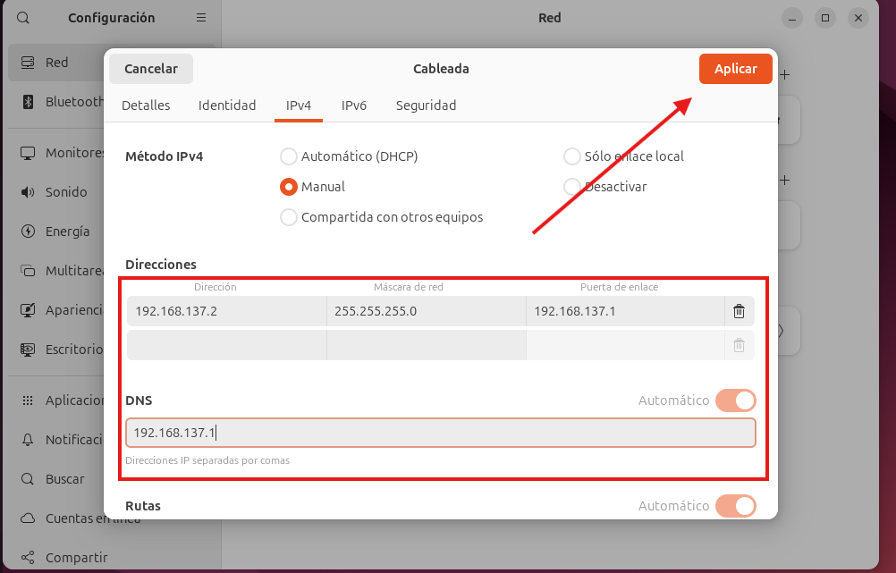

Aplicar y reiniciar la interfaz:
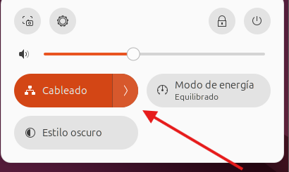
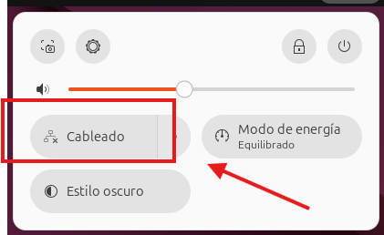

Comprobación final por terminal:
Ahora vamos a demostrar que el cambio se ha aplicado correctamente y que seguimos teniendo Internet.
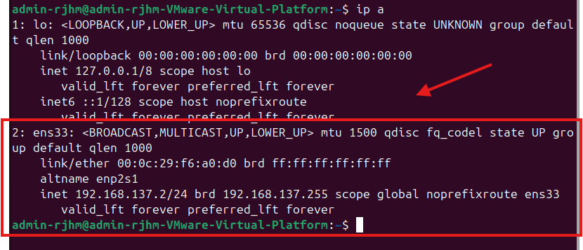

Hacemos ping y comprobamos que todo está bien.
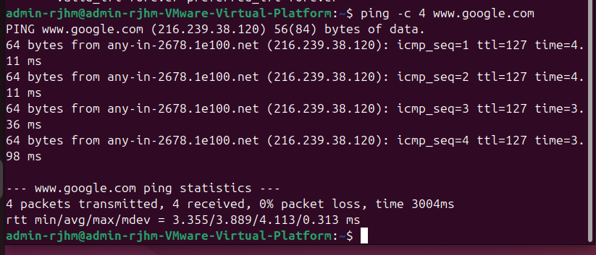

CONSIDERACIONES FINALES:

¿Qué te ha parecido la práctica?
Me ha parecido una práctica muy útil y reveladora. Es muy interesante ver cómo dos sistemas operativos de diferentes arquitecturas (Windows y GNU/Linux) pueden integrarse tan fácilmente en una misma red virtual. Además, ayuda a comprender en la práctica el concepto de enrutamiento y cómo un equipo doméstico puede actuar como puerta de enlace (gateway) para otros dispositivos.
¿Qué has aprendido?
A aislar redes virtuales en VMware, a habilitar el servicio ICS (y su DHCP automático) en Windows, y a configurar manualmente IPs estáticas y servidores DNS en Linux.
¿Lo mejor y lo peor?
Lo mejor: La satisfacción de ver cómo la máquina Ubuntu obtiene respuesta de Internet (ping www.google.com) a través de la máquina Windows, confirmando que la topología de red que hemos creado funciona a la perfección.
Lo peor: El choque de versiones. La documentación original de la práctica se basa en sistemas antiguos (asumiendo que Windows da la IP 192.168.0.1 y que Linux usa la tarjeta eth0 ), lo cual genera un poco de confusión inicial frente a los sistemas modernos que hemos utilizado (donde Windows asignó la 192.168.137.1 y la interfaz de Ubuntu era ens33).
¿Cómo la mejorarías?
La mejoraría actualizando la documentación de la práctica para reflejar los entornos modernos. Sería útil incluir notas sobre cómo hacer las configuraciones usando los entornos gráficos actuales (como el panel de configuración de red en Ubuntu Desktop) y hacer mención al comando ip a, ya que ifconfig está obsoleto en muchas distribuciones actuales.
¿Se te ocurren otras prácticas similares que ayudaran a mejorar la consecución de objetivos?
Hacer la práctica a la inversa (Linux como enrutador y Windows como cliente), o montar un servidor web en Linux para intentar acceder a él desde el navegador de Windows.
¿Qué ha sido lo más difícil y cómo lo has resuelto?
Dificultad: Ubuntu se conectó a Internet solo mediante DHCP antes de que yo configurara nada, y la IP que generó Windows no era la que pedía el manual.
Solución: Usé ipconfig e ip a para averiguar mis datos reales de red. Luego, desactivé el DHCP en Ubuntu y le asigné la IP manualmente para cumplir estrictamente con lo que pedía el profesor.

